RÉBUSY
VYLUŠTI A ZAPIŠ
LENKA M
ÁK
KA NÍK ZÁ A ICE
RÁ Í
RÝ T VIZE
KAŠ
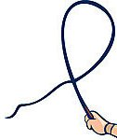
ZA A
BA KA

KA
ADA KO NÍK
TOČ AT

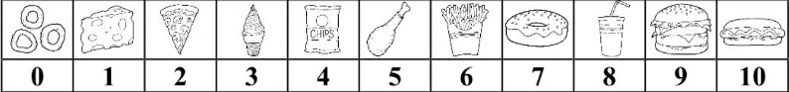
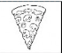 . 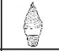 = . 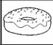 =

. 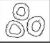 = . 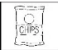 =

Ve větách jsou ukryta zvířata:
1. Starý mlýn klape sem a tam.
2. V sobotu přijďte na mou chalupu v Jeseníkách.
3. Z vody vyběhla úplně mokrá Vanda.
4. Kup našemu Alíkovi ty granule dnes v obchodě.
5. Hodný manžel varoval svou manželkou před deštěm.

